Содержание
1. Общие положения 4
1.1. Результат процесса 4
1.2. Владелец процесса 4
1.3. Исполнители процесса 4
1.4. Начало выполнения процесса 4
1.5. Требования к срокам выполнения процесса 4
1.6. Документация 4
1.7. Выходы процесса 5
1.8. Показатели процесса 5
2. Диаграмма процесса 7
3. Организация выполнения процесса 8

Термины и сокращения
{Граница} | – | внешний источник входа, выхода, управления или механизма процесса.
{Туннель} | – | вход, выход, управление, механизм процесса, не отражающийся на диаграммах процессов других уровней.
Бизнес-процесс | – | последовательность действий (подпроцессов), направленная на получение заданного результата, ценного для организации (далее Процесс).
Владелец процесса | – | должностное лицо, несущее ответственность за получение результата процесса и обладающее полномочиями для распоряжения ресурсами, необходимыми для выполнения процесса.
Входы бизнес-процесса | – | ресурсы (материальные, информационные), необходимые для выполнения и получения результата процесса, которые потребляются или преобразовываются при выполнении процесса.
Выходы бизнес-процесса | – | объекты (материальные или информационные), являющиеся результатом выполнения бизнес-процесса, потребляемые другими бизнес-процессами или внешними по отношению к организации клиентами.
Исполнитель процесса | – | подразделение или должность сотрудника, ответственного за исполнение работы.
Подпроцесс | – | бизнес-процесс, являющийся составной частью вышестоящего процесса.
Процедура | – | бизнес-процесс нижнего уровня, содержащий последовательность конечных (не требующих дополнительной детализации) действий (функций).

Общие положения
Настоящий документ является регламентом выполнения процесса «НазваниеПроцесса» и разработан в целях:
  - Формирования единых правил и требований к выполнению процесса.
  - Установления ответственности за результат процесса.
  - Унификации и стандартизации документооборота.

Результат процесса
Основным результатом процесса является Результат.

Владелец процесса
Владельцем процесса является Директор по строительству.

Исполнители процесса

Исполнителями подпроцессов процесса «НазваниеПроцесса» в отношении заданных предметов деятельности являются:
Код | Подпроцесс | Исполнитель
Код | Подпроцесс | Субъект | Подразделение | Предмет деятельности
A9.1 | Установка строительного оборудования
A9.2 | Выполнение земельных работ
A9.3 | Выполнение работ нулевого цикла
A9.4 | Выполнение монтажных работ
A9.5 | Прокладка сети
A9.6 | Сдача объекта недвижимости заказчику
A9.7 | Подготовка строительной площадки

Начало выполнения процесса
Начало

Требования к срокам выполнения процесса
ТребКСрокам

Документация
Выполнение процесса «НазваниеПроцесса» регламентируется следующей плановой или нормативно-методической документацией: Входы процесса
№ | Вход | Объекты | Поставщик
№ | Вход | Объекты | Процесс | Подпроцесс (Действие)/Объект внешней среды | Исполнитель
1. |  |  | Бизнес-процессы верхнего уровня | A13 Поставка строительных материалов
2. | Договор на строительство объекта недвижимости |  | Бизнес-процессы верхнего уровня | A12 Проведение преддоговорной работы с заказчиком
3. | Разрешение на строительство |  | Бизнес-процессы верхнего уровня | A14 Выполнение функций заказчика

Выходы процесса
№ | Выход | Объекты | Потребитель
№ | Выход | Объекты | Процесс | Подпроцесс (Действие)/Объект внешней среды | Исполнитель
1. |  |  | Бизнес-процессы верхнего уровня | A11 Отделка объектов недвижимости
1. |  |  | Бизнес-процессы верхнего уровня | A15 Монтаж инженерных систем
1. |  |  | Бизнес-процессы верхнего уровня | A8 Установка окон
2. | Акт выполненных работ по строительству объекта недвижимости |  | Бизнес-процессы верхнего уровня | A11 Отделка объектов недвижимости
2. | Акт выполненных работ по строительству объекта недвижимости |  | Бизнес-процессы верхнего уровня | A15 Монтаж инженерных систем
2. | Акт выполненных работ по строительству объекта недвижимости |  | Бизнес-процессы верхнего уровня | A8 Установка окон
3. | Проложенные сети |  |  | {Туннель}

Показатели процесса
Для оценки результатов процесса используются следующие показатели:
№ | Показатель | Единица измерения | Целевое значение | Целевая дата
1. | Доля дополнительных затрат на строительство
2. | Доля отклонения от бюджета строительства
3. | Индекс отклонений по срокам строительства
4. | Количество рекламаций от заказчика по строительству
5. | Доля нарушений стандартов строительства
6. | Доля простоев возникших по внутренним причинам
7. | Средняя длительность строительства
8. | Выработка на одного сотрудника
9. | Доля сотрудников соответствующих требованиям
10. | Эффективность использования оборудования

Диаграмма процесса
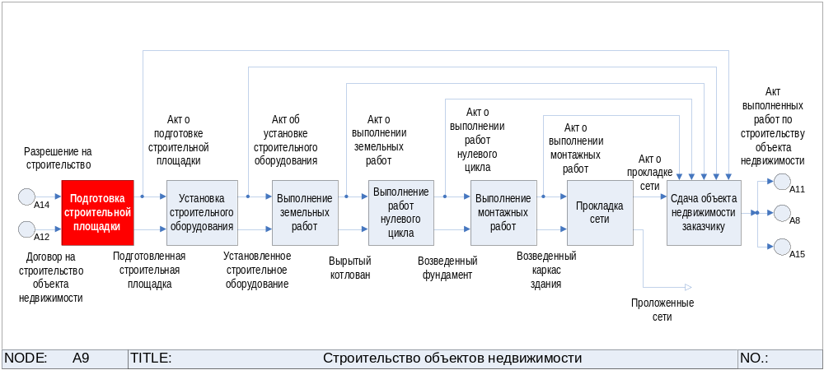

Организация выполнения процесса
Код | Подпроцесс/Условие | Исполнитель | Требования к срокам | Входы | Выходы | Следующий подпроцесс/условие
 |  |  |  |  |  | Условие перехода | Подпроцесс/Условие
A9.1 | Установка строительного оборудования |  |  |  |  |  | A9.6 Сдача объекта недвижимости заказчику
 |  |  |  |  |  |  | A9.2 Выполнение земельных работ
A9.2 | Выполнение земельных работ |  |  |  |  |  | A9.3 Выполнение работ нулевого цикла
 |  |  |  |  |  |  | A9.6 Сдача объекта недвижимости заказчику
A9.3 | Выполнение работ нулевого цикла |  |  |  |  |  | A9.6 Сдача объекта недвижимости заказчику
 |  |  |  |  |  |  | A9.4 Выполнение монтажных работ
A9.4 | Выполнение монтажных работ |  |  |  |  |  | A9.5 Прокладка сети
 |  |  |  |  |  |  | A9.6 Сдача объекта недвижимости заказчику
A9.5 | Прокладка сети |  |  |  |  |  | A9.6 Сдача объекта недвижимости заказчику
 |  |  |  |  |  |  | {Туннель}
A9.6 | Сдача объекта недвижимости заказчику |  |  |  |  |  | A8 Установка окон
 |  |  |  |  |  |  | A11 Отделка объектов недвижимости
 |  |  |  |  |  |  | A15 Монтаж инженерных систем
A9.7 | Подготовка строительной площадки |  |  |  |  |  | A9.6 Сдача объекта недвижимости заказчику
 |  |  |  |  |  |  | A9.1 Установка строительного оборудования
 |  |  |  |  |  | Нет. Требуются дополнительные разрешения для установки пожарного щита | A14 Выполнение функций заказчика

